ACTIVIDADES 3ºEVALUACIÓN

Hola alumnado de 4º ESO. En las últimas actividades explicamos y trabajamos la **Genealogía Humana** **y Divina de Jesús,** a través del Árbol de Jesé, situado en el parteluz del Pórtico de la Gloria de la Catedral de Santiago.

Recordamos:

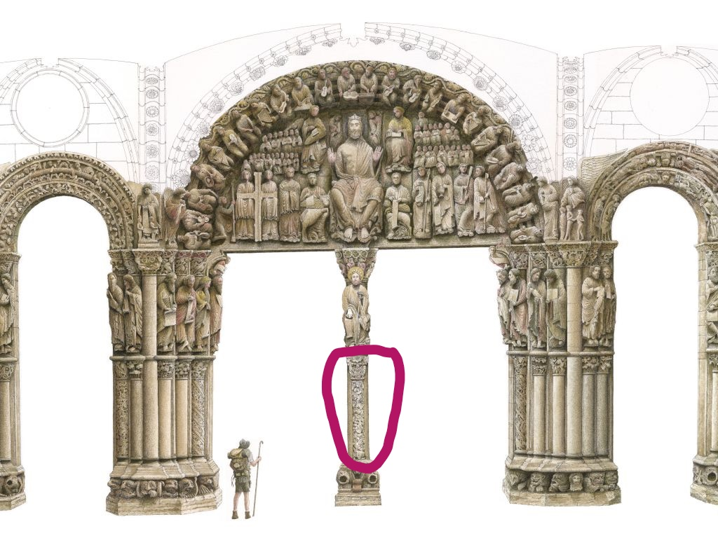

Vamos esta vez a investigar la costumbre que tienen los peregrinos de colocar su mano en el Árbol de Jesé.

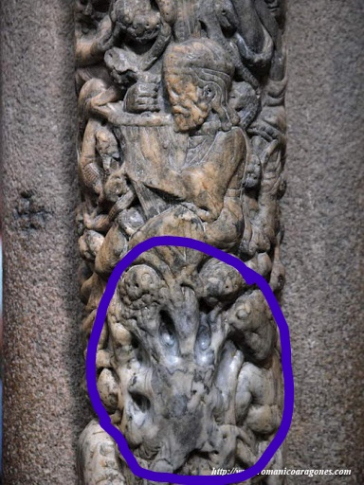

El rito consiste en colocar los 5 dedos de la mano derecha en la columna del parteluz del Pórtico de la Gloria. Se desconoce cuando se originó la costumbre y su significado inicial. Antiguamente se rezaba con la mano apoyada en ella y se solicitaba la ayuda divina.

Quiero enseñaros otra fotografía:

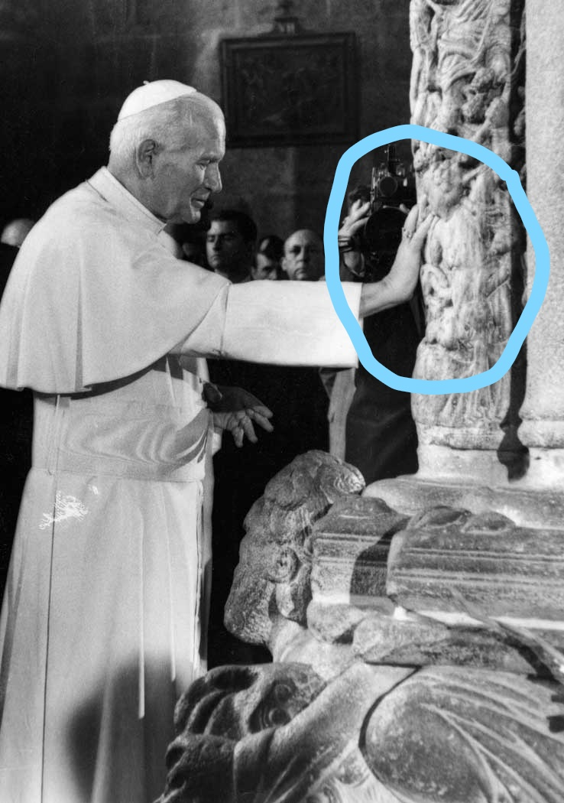

ACTIVIDAD 1:

Os voy a dar una serie de pistas para que averiguéis el nombre del Papa que aparece colocando su mano en el Árbol de Jesé:

1. Fue uno de los líderes mundiales más viajeros de la historia. Visitó 129 países durante su pontificado.
2. Fue Papa desde el 16 de Octubre de 1978 hasta su muerte en 2005.
3. Sufrió un intento de asesinato el 13 de mayo de 1981, mientras saludaba a los fieles en la Plaza de San Pedro.

Solución: Estamos hablando del Papa ……………………………..

ACTIVIDAD 2:

1. Antes de ser elegido Papa su nombre era …………….....

………………………………………………………

1. A su muerte su sucesor fue el Papa ……………..............

......................................

**Ánimo y hasta pronto.**